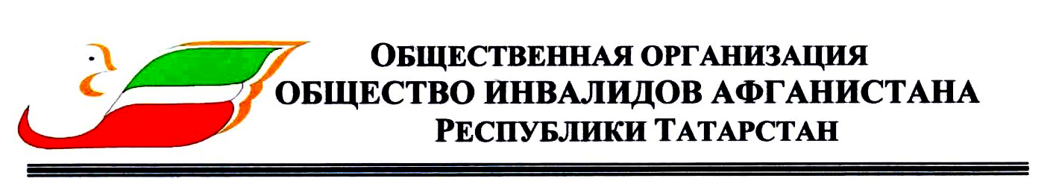
420 111 г.Казань, ул.Рахматуллина, 6/9
Тел: (843)2926032 ф: (843)2925565
sia13@pochta.ru www.sia13.ucoz.ru
№ 9:23:47 PM от: четверг, 30 июля 2026 г.
______________
______________

Уважаемый __________________________!

15 февраля 2009 года исполняется 20-летие вывода Ограниченного контингента советских войск из Демократической Республики Афганистан.
Человеческая память недолговечна, а неумолимое время стирает с земли следы той далекой войны "за речкой", в которой СССР потерял более 15 тысяч своих солдат. Войны, в которой десятки тысяч вчерашних мальчишек, вставших в армейский строй после школьной скамьи, стали калеками.
Следы той далекой необъявленной войны еще можно увидеть на этом скорбном пути. Вот уже 25 лет ведет свою непрерывную деятельность движение ветеранов-афганцев. В памятную дату Общественная организация «Общество инвалидов Афганистана Республики Татарстан» планирует проведение торжественных мероприятий во всех городах и районных центрах Республики Татарстан.
Вы можете оказать финансовое содействие, перечислив денежные средства на наш расчетный счет в банке.
Впрочем, это не единственная форма возможного содействия.
Будем рады и признательны за любое позитивное внимание.

С уважением,

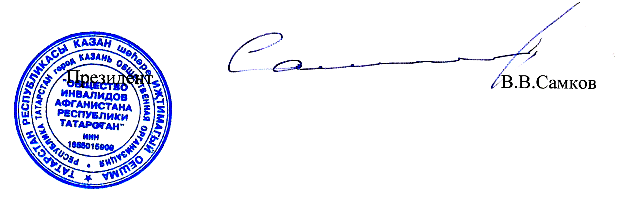

Общественная организация "Общество инвалидов Афганистана Республики Татарстан"
Адрес: 420111, г.Казань, ул. Рахматуллина, 6/9 тел: (843)2926032, 2925565

ОГРН 1031659010481
ИНН\КПП: 1655015909\165501001

р/с: 40703810200020000242
в ОАО «АК БАРС» Банк (г.Казань)
БИК: 049205805 Кор.счет: 30101810000000000805

